附件：

伦理专家申请填报步骤

**第一步：**登录“个人业务申报及专家（科研人员）信息维护”。

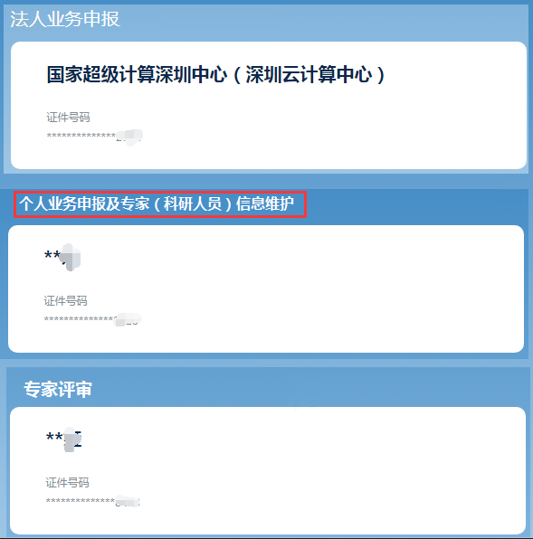

**第二步：**选择二级菜单“入库登记表”，开始填报登记表。

**第三步：**选择专家类型，如图所示，科研人员/专家类别选择为科创委一般项目专家和科创委重大项目专家的时候，才可以选择伦理专家，否则不可以选伦理专家。



**第四步：**若申报成为伦理专家，科研人员所附材料清单中第五项材料《个人伦理培训证明材料》为必填项，必须上传，否则提交时会提示提交失败。

